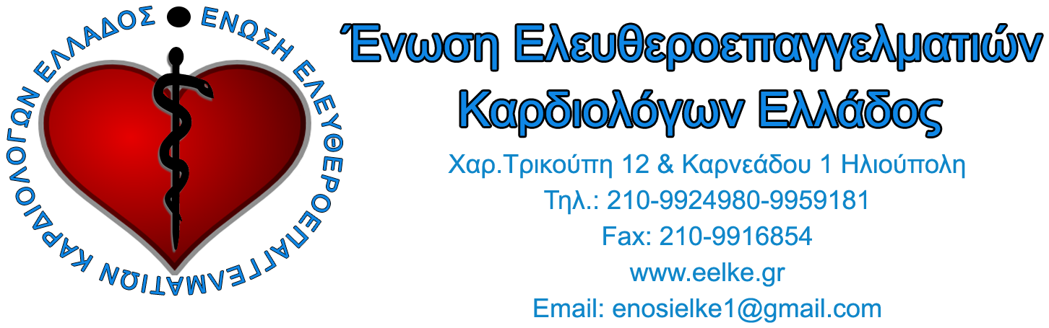

Ημερομηνία 27/11/2024

**ΠΡΟΣ:**

Αναπληρώτρια Υπουργό Υγείας κ.Αγαπιδάκη Ειρήνη

**Κοινοποίηση:**

Υπουργό Υγείας κ.Γεωργιάδη Άδωνι

**ΘΕΜΑ: Προληπτικές καρδιολογικές εξετάσεις. Οι Ελευθεροεπαγγελματίες ιατροί δεν είναι παιδιά κατώτερου θεού**

Με έκπληξη διαβάσαμε το ΦΕΚ το οποίο αφορά τις προληπτικές εξετάσεις και διαπιστώσαμε ότι οι Ελευθεροεπαγγελματίες ιατροί θεωρούνται παιδιά κατώτερου θεού.

Φυσικά η συγκεκριμένη προσπάθεια είναι προς την σωστή κατεύθυνση  αφού εφαρμόζει την προληπτική ιατρική προς όφελος εκατομμυρίων ασθενών  οι οποίοι ενδεχομένως δεν θα είχαν κάνει εξετάσεις.  Ο σχεδιασμός όμως την συγκεκριμένης προσπάθειας είναι προς λάθος κατεύθυνση αφού όταν ένα ασθενής χρειάζεται να κάνει πληρέστερο έλεγχο για διερεύνηση πιθανής στεφανιαίας νόσου πρέπει εξετάσεις όπως το triplex καρδιάς, το Stress echo, το Ηλεκτροκαρδιογράφημα και η Lp(a) ,να γίνουν μόνο σε πανεπιστημιακές δομές.

Είναι απορίας άξιον ποιος σκέφτηκε την συγκεκριμένη διάταξη. Αυτή όχι μόνο κατατάσσει τους ελευθεροεπαγγελματίες ιατρούς σε δεύτερη κατηγορία Ιατρων ,αλλά την ίδια στιγμή ταλαιπωρεί τους ασθενείς αφού σε περιοχές που δεν έχουν πανεπιστημιακές δομές θα υποχρεώνεται ένας ασθενής να πηγαίνει π.χ. από την Σπάρτη στην Πάτρα ή από την Ρόδο και την Λέσβο στην Κρήτη για να κάνει μία εξέταση σε πανεπιστημιακή δομή ,την οποία θα μπορούσε να κάνει στο διπλανό ιδιωτικό εργαστήριο η ιατρείο που μέχρι τώρα έκανε τις εξετάσεις του.

 Η συγκεκριμένη προσπάθεια για προληπτικές καρδιολογικές εξετάσεις έγινε χωρίς καμία ενημέρωση ή διαβούλευση όπως πληροφορηθήκαμε με την Ελληνική Καρδιολογική Εταιρεία αλλά ούτε με την Ένωση Ελευθεροεπαγγελματιών Καρδιολόγων Ελλάδος και την Ομάδα εργασίας Καρδιαγγειακών Πρωτοκόλλων Υπέρτασης και Υπερλιπιδαιμίας της  οποίας ο Πρόεδρος τυγχάνει να είναι και παράλληλα συντονιστής.

Η συγκεκριμένη διάταξη πρέπει άμεσα να ανακληθεί και να τροποποιηθεί συμπεριλαμβάνοντας την  διενέργεια του triplex καρδιάς, του stress echo και contrast echo, του ηλεκτροκαρδιογραφήματος και της Lp(a) σε όλες τις ιδιωτικές δομές πρωτοβάθμιας φροντίδας υγείας για διευκόλυνση των ασθενων και στήριξη της Δημόσιας Υγείας.

**Οι Ελευθεροεπαγγελματίες ιατροί δεν είναι παιδιά κατώτερου θεού.**  